СПЕЦИФИКАЦИЯ ПРОГРАММЫ «Gasmen»

Команда

В команду входят четыре студента: Зейналов М.Г., Сидоров В.А., Тимошкин М.С., Фроленко М.Д.

Наименование и назначение ПО

Система предназначена для повышения оперативности и качества принятия решений при утечке газа на предприятии, а также для повышения качества сбора для анализа показаний счетчика газа.

В рамках проекта автоматизируются следующие процессы:

1) Формирование статистических данных датчика.

2) Выявление газовой утечки.

3) Выявление состояния датчика.

4) Выявление общей информации о датчике.

Функциональная спецификация программы:

Форма аутентификации

При запуске программы открывается форма, предназначенная для аутентификации пользователя (Рисунок 1). На ней следующие элементы

* Текстовое поле логина;
* Текстовое поле пароля;
* Кнопка «Вход».

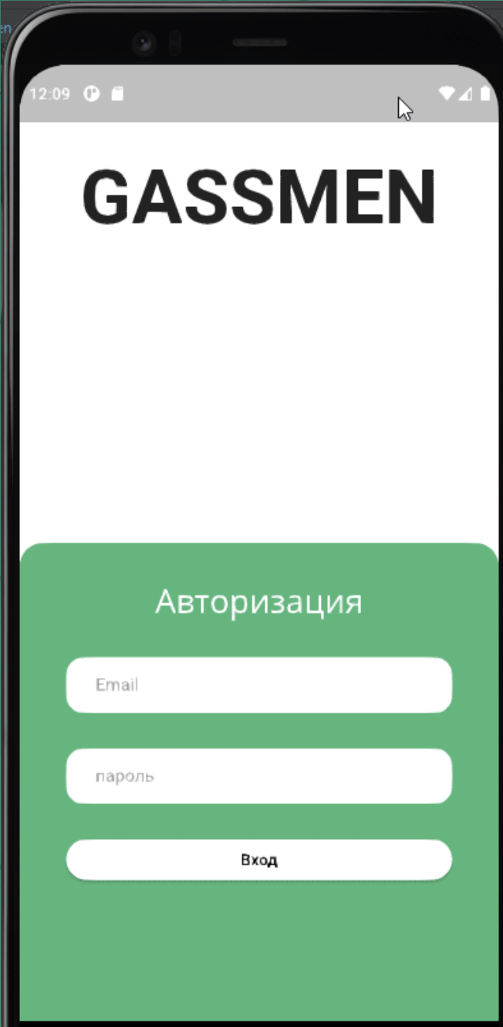

Рисунок 1 – Форма аутентификации

**Сценарий «Вход»**

Для входа необходимо ввести корректные логин и пароль и нажать на кнопку «Вход». После этого вход будет выполнен.

Форма просмотра всех датчиков

Форма просмотра всех датчиков предназначена получения информации о всех датчиках (Рисунок 2).

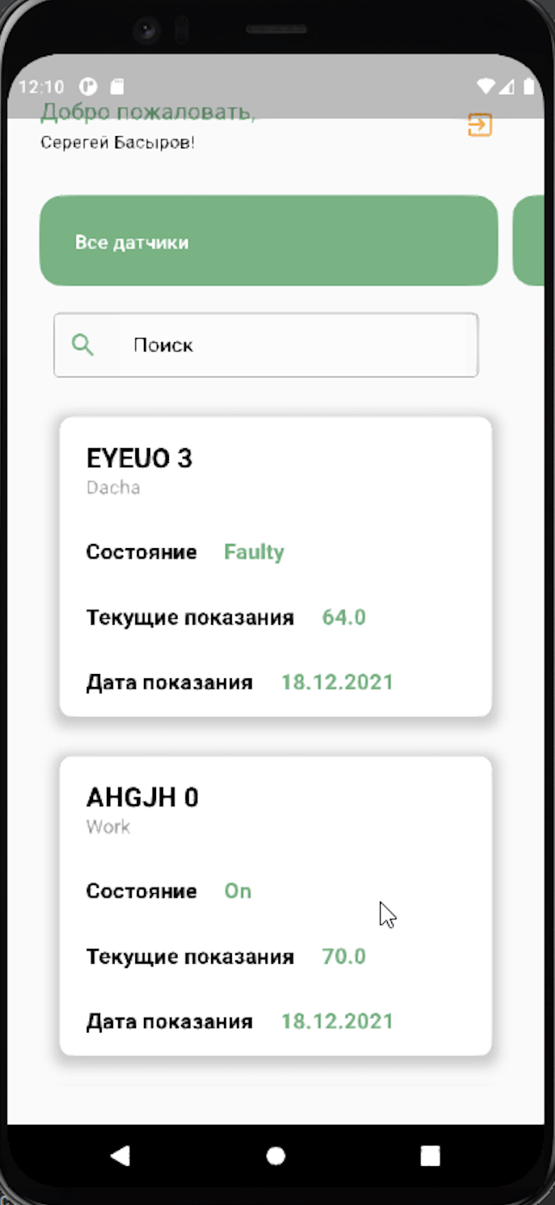

Рисунок 2 – Форма просмотра всех датчиков

Форма настройки списка содержит:

* Текстовое поле поиска

**Сценарий «Выход»**

Для выхода необходимо нажать на кнопку выхода, после чего выход из аккаунта будет осуществлен.

**Сценарий «Просмотр подробной информации о датчике»**

Для просмотра подробной информации о датчике необходимо нажать на карточку датчика, после этого появится форма с графиком и данными по датчику.

Форма просмотра датчиков утечки

Форма просмотра всех датчиков предназначена получения информации о датчиках утечки (Рисунок 3).

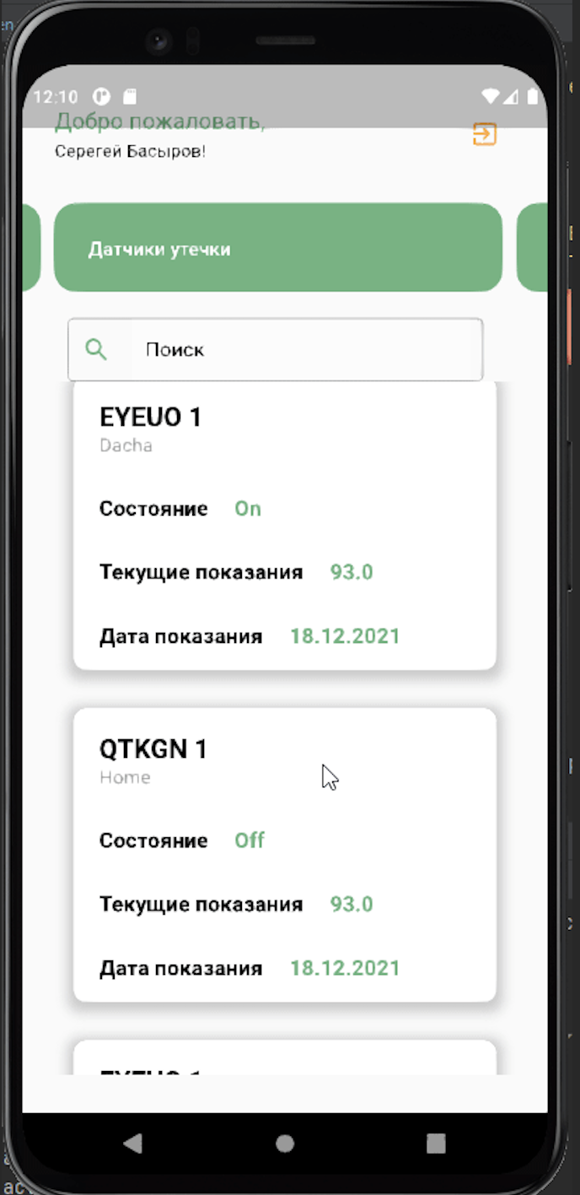

Рисунок 3 – Форма просмотра датчиков утечки

Форма настройки списка содержит:

* Текстовое поле поиска

**Сценарий «Выход»**

Для выхода необходимо нажать на кнопку выхода, после чего выход из аккаунта будет осуществлен.

**Сценарий «Просмотр подробной информации о датчике»**

Для просмотра подробной информации о датчике необходимо нажать на карточку датчика, после этого появится форма с графиком и данными по датчику.

Форма просмотра датчиков контроля

Форма просмотра всех датчиков предназначена получения информации о всех датчиках (Рисунок 4).

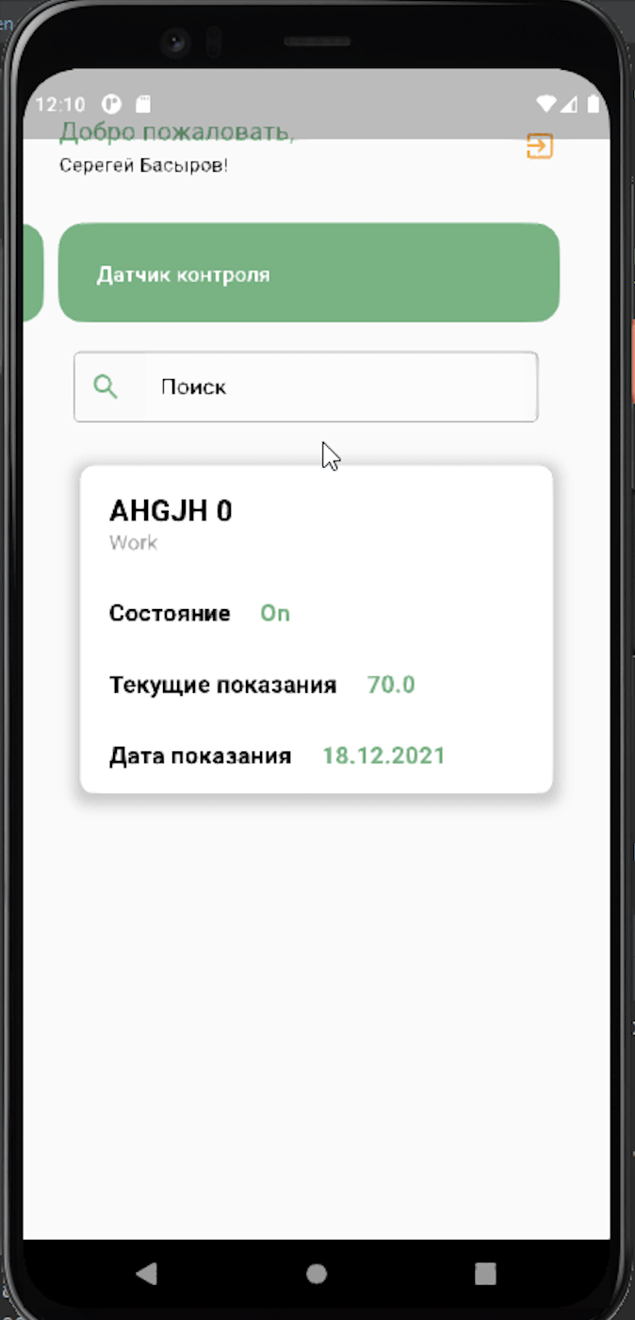

Рисунок 4 – Форма просмотра датчиков утечки

Форма настройки списка содержит:

* Текстовое поле поиска

**Сценарий «Выход»**

Для выхода необходимо нажать на кнопку выхода, после чего выход из аккаунта будет осуществлен.

**Сценарий «Просмотр подробной информации о датчике»**

Для просмотра подробной информации о датчике необходимо нажать на карточку датчика, после этого появится форма с графиком и данными по датчику.

Форма просмотра информации о датчике

Форма просмотра информации о датчике предназначена для детализированного просмотра информации о датчике (Рисунок 5).

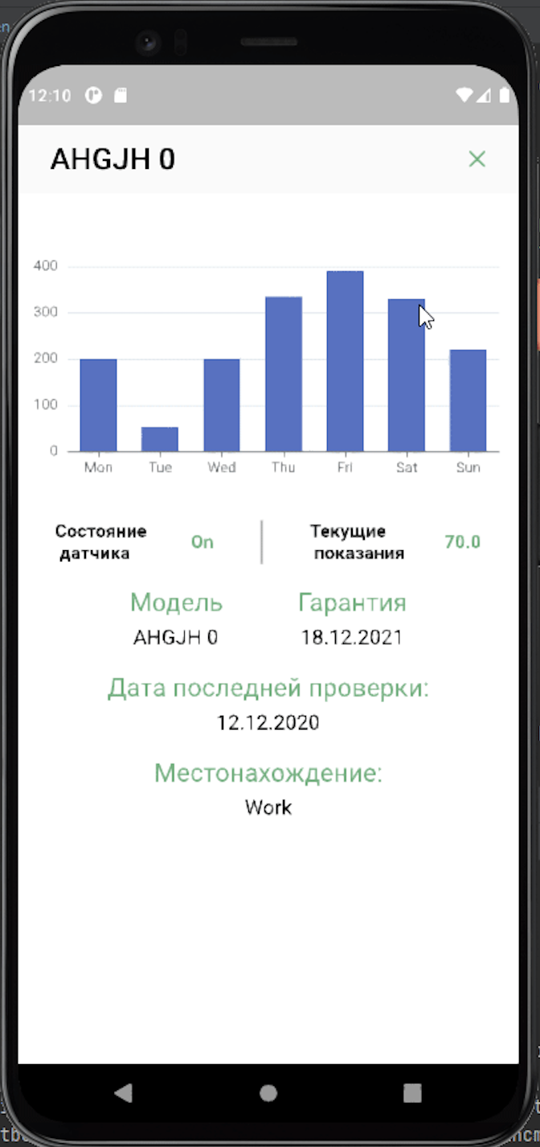

Рисунок 5 – Форма просмотра информации о датчике

**Сценарий «Выход из карточки»**

Для выхода необходимо нажать на кнопку выхода, после чего выход из карточки будет осуществлен.

Диаграмма вариантов использования

Диаграмма вариантов использования представлена на Рисунке 6.

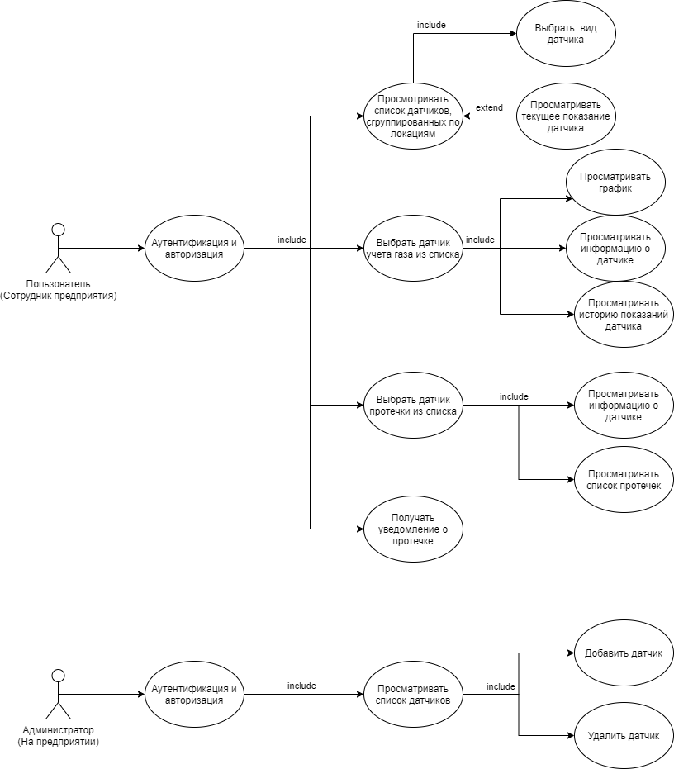

Рисунок 6 – Диаграмма вариантов использования